上海学生绘画书法优秀作品评选系统
2020秋季操作手册（教师）
- 注册登录
关注“上海学生美术馆”公众号。
管理入口——教师，首次登录系统教师必须先注册，填写姓名、手机号、选择行政区、组别和学校，注册完成后登录。
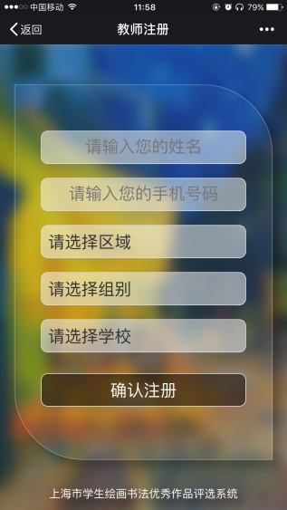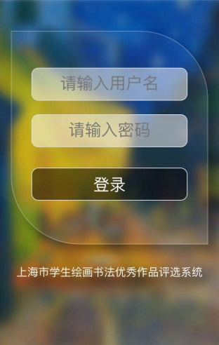

- 登记作品
- 登记作品内容的输入规范要求：全部输入字符仅限汉字丶英文大小写字母及阿拉伯数字，不得输入标点、空格及各类符号。
- 作品类型
- 作品名称的规范：作品类型为绘画、工艺的填写作品名称，需小于等于8个字符；
- 作品类型为书法的，作品名称默认为书法；
- 作品类型为篆刻的，作品名称默认为篆刻；
- 指导教师手机限定为11位数字，不能输入固定电话；
- 教师输入信息时，需要首先选择作品类型，再进行其他信息的录用。
- 打印登记表并递交作品
教师登记后，在左侧作品列表中，点击作品，详情页面会看到“二维码贴纸”按钮，点击后可下载打印。
